LSTM



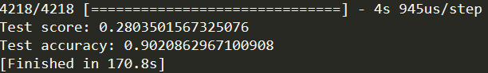

GRU



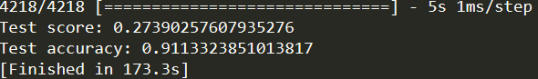

SimpleRNN



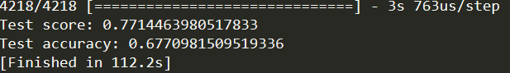

CNN

数据1（我的）

未使用停用词典

训练：



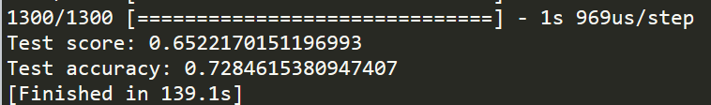

测试：

